Овчарик Юля Сергеевна воспитатель (автор-составитель)
Муниципальное дошкольное образовательное бюджетное учреждение
«Центр развития ребенка – детский сад № 5 ЛГО»,
г. Лесозаводск - 6, ул. Октябрьская, 115
Дидактическое пособие макет
«Чудное дерево»

г. Лесозаводск
2017 год

Аннотация
В условиях реализации ФГОС в ДОУ воспитателю приходится искать новые средства обучения, которые соответствуют новым требованиям и целям. Воспитатель должен научить детей ставить перед собой цели и задачи находить способы их решения. В ходе своей трудовой деятельности педагог может столкнуться с необычными детьми, которые имеют ограниченные возможности по здоровью, им требуется особое внимание. В современном мире растет статистика детей с расстройствами аутичного спектра. К сожалению, эти дети остаются за «бортом социального мира. Придуманное и разработанное дидактическое пособие «Чудное дерево» применимо в работе с любым ребёнком, но при работе с детьми с ограниченными возможностями оно имеет особое значение, так как такой ребёнок без специально организованной помощи не сможет достичь оптимального для него уровня развития.
Пособие разработано с целью дополнения предметно- пространственной среды специальными пособиями для детей с ОВЗ. Дидактическое пособие «Чудное дерево» представляет собой макет дерева, которое делится на четыре сегмента: времена года (зима, весна, лето, осень). С каждым сегментом макета дерева можно проводить дидактические игры и выполнять задания. Дидактические игры к данному пособию разработаны нами самостоятельно и представлены в основной части, в разделе номер два «Дидактические игры». Во время выполнения дидактических заданий педагог либо родитель должен постоянно проговаривать свои действия и действия ребёнка. Для закрепления навыков каждое дидактическое задание следует проиграть не один десяток раз, тогда выполняемое задание сможет стать своего рода ритуалом, которые так любят аутичные дети. И только после этого ребёнок может перейти к самостоятельной деятельности.
Именно наглядность пособия и возможность манипулировать с предметами помогает достигать многих целей и решать воспитательно-образовательные задачи, во многих образовательных областях:
• Социализация: развитие игровой деятельности, приобщение к элементарным общепринятым нормам и правилам взаимоотношения со сверстниками и взрослыми.
• Познавательное развитие: сенсорное развитие, формирование элементарных математических представлений, формирование целостной картины мира, расширение кругозора.
• Коммуникация: развитие речи, активизирование словарного запаса детей.
• Художественное творчество: развитие эстетического восприятия. заданному сюжету, затем самостоятельно.
Материалы пособия апробированы в работе с детьми МДОБУ «Центр развития ребенка – детский сад № 5 ЛГО».
Дидактическое пособие «Чудное дерево» предназначено для детей с расстройствами аутичного спектра, а также для детей дошкольного возраста от двух до пяти лет.
Данное пособие может быть использовано в специализированных образовательных учреждениях, в ДОУ, а так же в частной практике родителями.

Введение
ФГОС в ДОУ ставит во главу угла индивидуальный подход к ребенку. Это особенно актуально, когда речь идёт о детях с расстройствами аутичного спектра. Работая с аутичными детьми, надо иметь в виду, что работа будет носить длительный характер по времени. Скорее всего, на первых этапах взаимодействия аутичный ребенок откажется от контакта с педагогом вовсе, а тем более не захочет работать с группой детей.
Поэтому, используя наше пособие «Чудное дерево» для работы с аутичными детьми, мы подразумеваем, что манипулировать с данным пособием будем только исходя из реальных возможностей и необходимости.

Прежде всего, как и при работе с обычными детьми, надо "идти за ребенком", гибко подходить к построению и проведению каждого дидактического задания. Кроме того, необходимо быть последовательным, действовать поэтапно, не форсируя событий, и помнить: работа с аутичным ребенком - тонкое, даже деликатное дело, требующее ощутимых временных затрат. Аутичным детям трудно осваивать любой новый вид деятельности, но они всегда стремятся выполнить все хорошо, поэтому на первых этапах работы надо подбирать такие задания, с которыми они обязательно справятся. Помощь и похвала взрослого помогут закрепить успех и повысить уверенность ребенка. Даже если реакция на слова педагога (родителя) не проявляется внешне, доброжелательный тон и слова поддержки создадут положительную эмоциональную атмосферу.
Актуальность данного пособия в том, что оно имеет развивающее, обучающее и воспитывающее значения. Его можно использовать во всех образовательных областях.
Чтобы ребенок лучше запомнил изучаемую информацию и усвоил ее, требуется привлечь его внимание. Именно наглядность и манипуляция с предметами позволяет привлечь внимание ребенка, обеспечивает сосредоточенность, что в свою очередь позволяет ему легче усваивать материал и лучше его запоминать. Наглядность пособия воздействует не только на память. Благодаря яркости образов ребенок создает аналогии, которые понятны конкретно для него.
Пособие многофункционально. Может быть гибко использовано в соответствии с замыслом ребенка, сюжетом игры в разных функциях, способствуя развитию творчества, воображения, мышления. Возможно применение пособия в учебной, свободной и совместной деятельности.
Уникальность данного пособия в том, что оно придумано и разработано нами самостоятельно. Оригинальность пособия состоит в том, что дидактические задания можно менять по мере взросления детей и роста их потребностей.
Представляет собой макет дерева, на который прикрепляются различные модули, в зависимости от игровой ситуации и дидактических заданий.
Пособие находит применение во многих образовательных областях и помогает достигать многих целей и решать воспитательно-образовательные задачи.
Цели:
- Развитие игровой деятельности
- Приобщение к элементарным общепринятым нормам и правилам взаимоотношения со сверстниками и взрослыми
- Сенсорное развитие
- Формирование элементарных математических представлений
- Формирование целостной картины мира, расширение кругозора
- Развитие речи
- Развитие эстетического восприятия.
Задачи:
- Формировать умение проявлять интерес к игровым действиям сверстников.
- Продолжать работу по обогащению непосредственного чувственного опыта детей. Помогать обследовать предметы, выделяя цвет, величину, форму. Упражнять в установлении сходства и различия между предметами, имеющими одинаковое название.
- Привлекать детей к формированию групп однородных предметов. Формировать умение различать количество предметов: много-один.
- Учить детей называть цвет, сравнивать предметы подбирать предметы по схожим признакам. Формировать элементарные представления о сезонных изменениях в природе.
- Активизировать словарь детей. Развивать умение детей по словесному указанию педагога находить предметы по названию, цвету.

ОСНОВНАЯ ЧАСТЬ
Раздел 1
  - Принципы работы с аутичными детьми.

Каждому ребенку дано быть умным и успешным человеком. Задача взрослых - просто помочь малышу раскрыть свой потенциал, научить его самостоятельно постигать этот мир. Для этого очень важно создать такую среду, в которой ребенок сможет и захочет проявить свои индивидуальные способности, будет развиваться и обучаться в собственном ритме.
Исследования таких ученых, как Л. С. Выготский, А. Н. Граборов, Г. М.Дульнев и существующий опыт работы с ранним детским аутизмом показывают, что в основу должны быть положены следующие принципы:
• принцип принятия ребенка - принцип предполагает, формирование атмосферы, в которой воспитывается ребенок, уважение к ребенку, вера в его возможности и создании наиболее благоприятной для ребенка атмосферы
• принцип помощи - принцип применим к воспитанию любого ребенка, однако при работе с детьми с ограниченными возможностями он имеет особое значение, так как такой ребенок без специально организованной помощи не сможет достичь оптимального для него уровня психического и физического развития
• принцип индивидуального подхода - принцип показывает, что ребенок имеет право развиваться в соответствии со своими психофизическими особенностями.
• принцип единства медицинских и психолого-педагогических воздействий - медицинские мероприятия создают благоприятные условия для психолого-педагогического воздействия и только в сочетании с ними могут обеспечить высокую эффективность коррекционно-воспитательной работы с каждым ребенком.
• принцип сотрудничества с семьей - создание комфортной атмосферы в семье, единство требований, предъявляемых ребенку, будут способствовать более успешному его физическому и психическому развитию.
Задача педагога – помочь таким детям адаптироваться в детском коллективе.

1.2Подробное описание пособия
Изучив труды педагогов психологов по работе с аутичными детьми, мы пришли к идее создания дидактического пособия «Чудное дерево». Пособие многофункционально. Может быть гибко использовано в соответствии с замыслом ребенка, сюжетом игры в разных функциях, способствуя развитию творчества, воображения, знаковой символической функции мышления; возможно применение пособия в совместной со взрослым и самостоятельной деятельности детей. Обладает дидактическими свойствами, так как несет в себе способы обучения ребенка конструированию, ознакомлению с цветом и формой.
Представляет собой дерево, на которое прикрепляются различные модули, в зависимости от дидактических заданий или игровой ситуации по усмотрению и желанию самого ребенка. Макет дерева делится на четыре сегмента: времена года (зима, весна, лето, осень). На каждом сегменте дерева представлены дидактические задания.
Методика использования пособия:
1. Пособие демонстрируется ребёнку.
2. Педагог объясняет и показывает воспитаннику возможные манипуляции с данным пособием, затем идет переход к совместной деятельности, после чего воспитанник может перейти к самостоятельной деятельности

1.4 Примерная схема создания пособия
Схема создания макета дерева

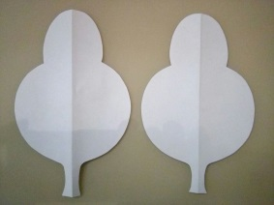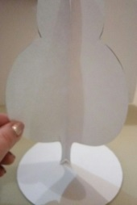

Бумажный шаблон дерева
Грунтовая краска
Клей по дереву
Лист фанеры

Акриловые краски (жёлтая, зелёная, белая, синяя)
Лак по дереву

Схема создания модулей для дерева
Ножницы
Разноцветные листы фетровой ткани
Карандаш (ручка)
Бумажные шаблоны модулей

Клей «Горячий пистолет»
«Лента контакт» («липучка»)
Нити «Мулине»

Раздел 2. Дидактические игры
2.1 Зима

Воспитатель предлагает рассмотреть дерево, предлагает уточнить какое время года? Как выглядят хвойные деревья? Идет ли снег? Сколько птиц на дереве? Как называется птица? Каким цветом ягода на ветках? Сколько елочек? Каким они цветом? Воспитатель предлагает детям отгадать загадки:
Белый пух лег на дороги,
На ступеньки и пороги.
Знает каждый человек —
Этот пух зовется…
(Снег)
Он пришел нежданно,
Удивил нас всех,
Для ребят желанный
Белый-белый …
(Снег)
С неба звездочки летят
И на солнышке блестят.
Точно в танце балеринки,
Кружатся зимой…
(Снежинки)

Запорошила дорожки,
Разукрасила окошки.
Радость детям подарила
И на санках прокатила. (Зима)
Дидактическая игра «Ёлки»
Цели и задачи игры: Учить детей украшать плоскостную ёлочку готовыми цветными модулями на липучках. Развивать чувство формы, цвета и ритма. Воспитывать самостоятельность, инициативность.
Ход игры: Воспитатель демонстрирует ребёнку, как можно украсить ёлочку с помощью готовых цветных модулей. Затем предлагает ребенку самостоятельно либо в паре с другим ребёнком украсить ёлочку.
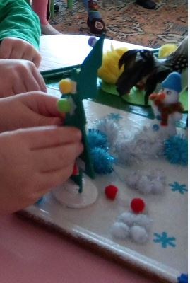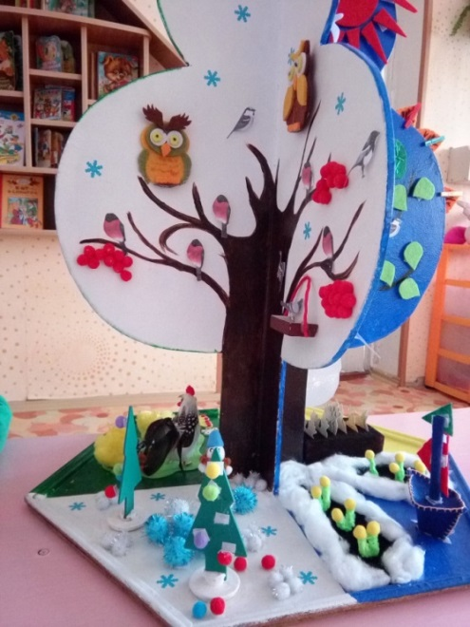
Дидактическая игра «Сугроб»
Цели и задачи игры: Развивать сенсорные способности и мелкую моторику рук. Знакомить детей с понятием «Величина» (большой, маленький). Развивать тактильные ощущения, обогащать сенсорный опыт детей (мягкий, пушистый, гладкий, твердый).
Ход игры: Воспитатель просит ребенка показать сугробы большие и маленькие. Вопросы: Какого цвета сугробы? Каких сугробов много больших или маленьких? Что мы можем слепить из снега? Ребёнку даётся возможность самостоятельно из снежных модулей (сугробы) сконструировать всевозможные фигуры.
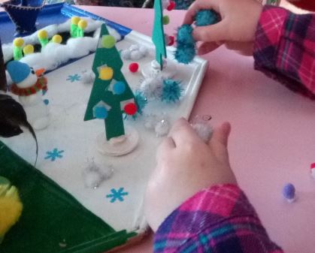
Дидактическая игра « Птицы »
Цели и задачи игры: Знакомить ребенка с обитателями дерева. Развивать наблюдательность. Сидящие на ветках плоскостные изображения птиц могут быть использованы в качестве зрительного ряда по лексическим темам «Перелётные птицы», «Зимующие птицы», а также для закрепления количественного и порядкового счёта. Такие понятия как «слева», «справа», «выше», «ниже».
Ход игры: Воспитатель предлагает выполнить действия: «Посади на верхнюю ветку справа две совы, а на ветку ниже слева два снегиря». Дать возможность ребёнку самостоятельно поиграть с птицами.

2.2Весна
Воспитатель предлагает детям уточнить какое время года. Продолжая формировать интерес к природе. Упражнять в различении и назывании пространственных направлений: слева-справа, вверху-внизу. Какой весенний цветок вы видите? Какие ещё весенние цветы вы знаете? Предлагает сравнить дерево и цветы (большой-маленький, высокое-низкий). Воспитатель предлагает детям отгадать загадки:
Летом вырастают, осенью опадают, весной появляются. (Листья)

Жёлтые, пушистые
Шарики душистые.
Их укроет от мороза
В своих веточках…(мимоза)

На лесной проталинке
Вырос цветик маленький.
Прячется в валежник
Беленький…(подснежник)
Дидактическая игра «Листочки и цветочки»
Цели и задачи игры: Учить прикреплять детали с помощью липучки. Дать представление о некоторых цветущих деревьях. Развивать мелкую моторику рук. Развивать воображение. Развивать эстетическое восприятие.
Ход игры: Педагог предлагает рассмотреть пособие, спрашивает «Что вы здесь видите?». Просит описать цветы. Затем спрашивает: «Как вы думаете, а какое время года?» Выслушав ответы детей, педагог подводит их к пониманию того, что весной распускаются листочки и цветочки. Затем педагог предлагает поиграть в игру: взять листочек (цветочек) и рассказать каким цветом он и прикрепить его с помощью липучки, так как нравится и хочется ребёнку.
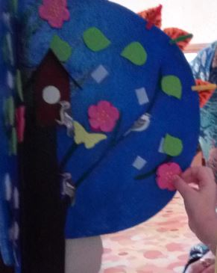

Дидактическая игра «Ходит в небе солнышко»
Цели и задачи игры: Вызвать яркий эмоциональный отклик на фольклорный образ солнца. Учить создавать образ солнца. Развивать восприятие, чувство формы и цвета. Расширять словарный запас детей
Ход игры: Воспитатель предлагает рассмотреть изображение солнышка с целью обогащения впечатлений и представлений детей о солнышке. После чего показывает ребёнку как можно с помощью готовых модулей на липучках составить образ солнышка. Затем воспитатель даёт ребёнку возможность самостоятельно составить образ солнышка.
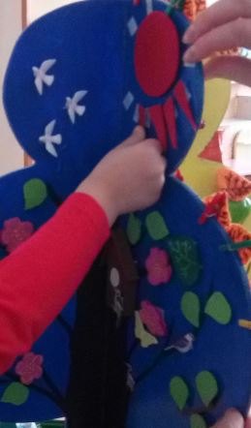
Дидактическая игра «Кораблик»
Цели и задачи игры: Учить детей конструировать кораблик из готовых форм. Развивать чувство формы, цвета и композиции.
Ход игры: Воспитатель составляет из готовых геометрических форм (корпус из трапеции, парус из большого треугольника, флажок из маленького треугольника) кораблик. Обращает внимание ребёнка на детали, из которых состоит кораблик. Предлагает найти и показать парус (флажок, корпус). Просит уточнить какого они цвета. Затем воспитатель даёт возможность ребёнку самостоятельно сконструировать кораблик.
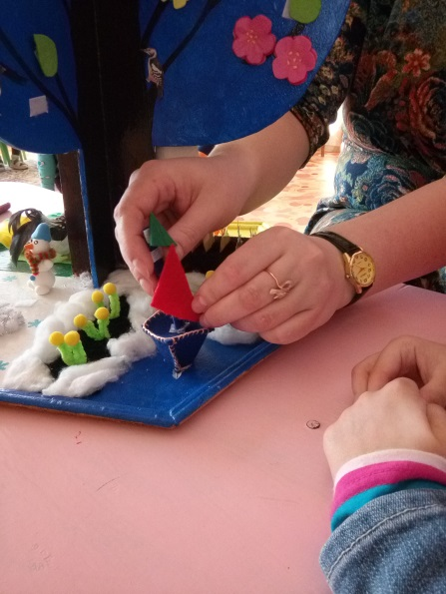

2.3 Лето
Воспитатель предлагает рассмотреть дерево, просит уточнить какое время года. Воспитатель задаёт вопросы: Сколько птичек на дереве? Какого они цвета? Покажи яблочко? Покажи ствол дерева. Воспитатель просит уточнить цвет кроны дерева. Учить детей называть цвет имеющихся деталей, предметов. Воспитатель предлагает отгадать загадки:

Солнышко весёлое
Греет по утрам,
И денёчки тёплые
Посылает нам.
Но всего три месяца
Длится чудо это.
Есть ему название.
Подскажи мне. ...? (Лето)

Расчудесная погода
Улыбается природа!
Изумрудная пора
Рада, рада детвора!
Солнышко румяное,
Утречко туманное. (Лето.)

Солнце светит, всё цветёт.
Птичьей трелью лес поёт.
В зелень всё кругом одето.
Это солнечное… (Лето.)
Дидактическая игра «Один–много»
Цели и задачи игры: Согласовывать существительные (листочек, листочки) с числительными (один, много). Развивать мелкую моторику рук. Учить прикреплять детали с помощью липучки.
Ход игры: Воспитатель предлагает рассмотреть дерево. Вопросы: Сколько листочков на дереве? Найди такой же листочек. Воспитатель предлагает увеличить количество листочков (прикрепить на дерево листочки при помощи липучки). Воспитатель задаёт вопрос: А теперь сколько листочков? Процесс прикрепления листочков может сопровождаться весёлой рифмовкой:
«Мы волшебники немного
Был один, а станет много»
Затем даём ребёнку возможность поиграть самостоятельно либо в паре с другим ребёнком.
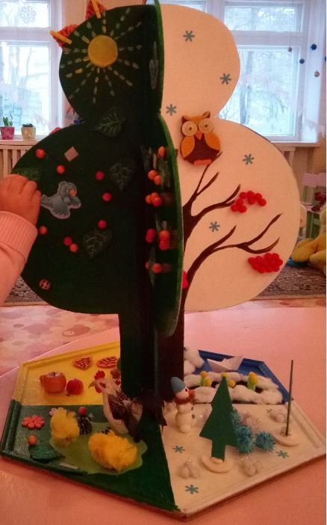

Пальчиковая гимнастика «Курочка и цыплята»
Цели и задачи гимнастики: Развитие двигательных навыков кистей рук, ловкости пальчиков, умение управлять своими движениями, концентрировать внимание на одном виде деятельности. Развитие речи.
Ход гимнастики: Воспитатель предлагает рассмотреть курочку и цыплят. Просит уточнить какого цвета цыплята, курочка. Воспитатель предлагает провести пальчиковую гимнастику. Дети вмести с воспитателем, рассаживаются за стол. Начинают вместе с воспитателем проговаривать стихотворение, повторяя движения за воспитателем.
Вышла курочка гулять
(медленно «шагаем» средним
и указательным пальцами
правой руки по столу),
Свежей травки пощипать,
(щиплем воображаемую травку
обеими руками).
А за ней ребятки
(быстро «бежим» указательными
и средними пальцами обеих рук
по столу)-
Желтые цыплятки.
КО-ко-ко, ко-ко-ко, не ходите далеко
(грозим указательным пальцем правой руки).
Лапками гребите
(кисти обеих рук скребут поочерёдно по столу),
Зёрнышки ищите
(стучим указательными пальцами обеих рук
по столу, как бы склёвывая зёрнышки)
Дидактическая игра «Насекомые»
Цели и задачи игры: Уточнять и расширять словарный запас детей по лексической теме «Насекомые». Развивать связанную речь, мелкую моторику, воображение.
Ход игры: Воспитатель предлагает рассмотреть дерево. Просит уточнить, какое время года изображено на макете. Обращает внимание на то, что в летний период очень много насекомых, они летают и ползают. Воспитатель предлагает уточнить названия насекомых. Затем предлагает поиграть в игру «Третий лишний». Например: нужно из предложенных насекомых на макете (бабочка, гусеница, божья коровка) взять в руки то насекомое, которое не может летать. Или установить связь между бабочкой и гусеницей (прежде чем стать бабочкой, бабочка была гусеницей). В этом случае божья коровка будет третьей лишней. После чего ребёнку даётся возможность самостоятельно поиграть с насекомыми. Прикрепляя насекомых на липучках, туда куда ему хочется, создавая сюжетную композицию по своему замыслу.
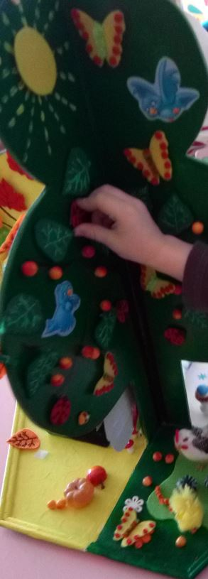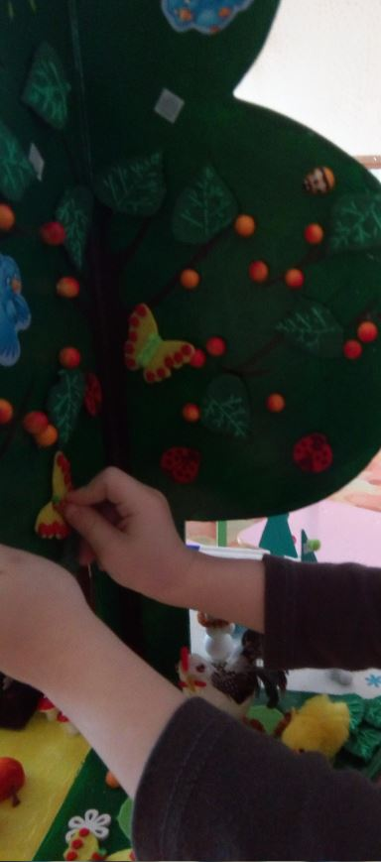

2.4 Осень
Воспитатель предлагает рассмотреть дерево. Воспитатель просит уточнить детей какое время года. Обращает внимание на то, что цвет кроны дерева поменялся. Задаёт вопрос какого цвета стала крона дерева и листья. Вопросы: Покажи грибочки. Покажи маленький грибок, покажи большой грибок. Покажи яблочки. Какого они цвета? Покажи божью коровку. Какого она цвета? Объяснить, что осенью собирают урожай. Воспитатель предлагает детям отгадать загадки:

Утром мы во двор идём –
Листья сыплются дождём,
Под ногами шелестят
И летят, летят, летят…(осень)
Слезки капают из тучи –
Плачет мастер невезучий.
Хмурой осени художник —
Хлюпает по лужам…
(дождик)

Осень в гости к нам пришла
И с собою принесла...
Что? Скажите наугад!
Ну, конечно ...
(Листопад)

Пусты поля, мокнет земля,
Дождь поливает, когда это бывает?
(Осенью)
Упражнение « Листочки на прищепках»
Цели и задачи упражнения: Развитие мелкой моторики трёх основных пальцев руки (большой, указательный и средний). Активизировать словарь детей. Формировать сезонные изменения в природе.
Ход упражнения: Демонстрируем ребенку листочки на прищепках, называем их и немного рассказываем о свойствах. Например, это листик он оранжевого цвета, листик растёт на дереве. Летом он был зелёного цвета, а осенью он поменял свой цвет т.д. Затем даем возможность малышу все хорошенько рассмотреть и потрогать. Показываем, как снимать и прикреплять листочки на прищепках, акцентируя внимание ребенка на правильном положении пальчиков. Потом предлагаем малышу самому сначала снять прищепки, а потом прикрепить обратно.

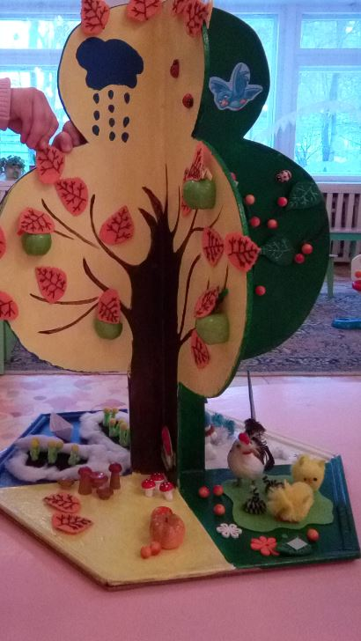

Дидактическая игра «Собери урожай»
Цели и задачи игры: учить группировать предметы (морковку и лук) по величине. Развитие мелкой моторики. Знакомить детей с понятиями (большой, маленький)
Ход игры: Демонстрируем ребёнку грядку, на которой растут: маленькие морковки, большие морковки, маленький лук, большой лук. Ребёнку предлагается собрать маленькие морковки и маленький лук в маленькую корзинку, а большие морковки и большой лук в большую корзинку. Воспитатель просит ребёнка посчитать, где лежит больше по количеству овощей в маленькой корзинке, или в большой. Затем даём возможность ребёнку самостоятельно или в паре с другим ребёнком выполнить данное упражнение.
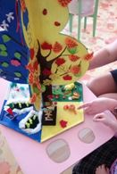
Дидактическая игра «Чьи листья»
Цели и задачи игры: Продолжать учить детей образовывать притяжательные прилагательные
Ход игры: Воспитатель предлагает ребёнку рассмотреть листья на дереве и определить, листья какого дерева он видит (лист клёна-кленовый, лист берёзы-берёзовый и т. д.). Затем даём ребёнку возможность поиграть самостоятельно либо в паре с другим ребёнком.

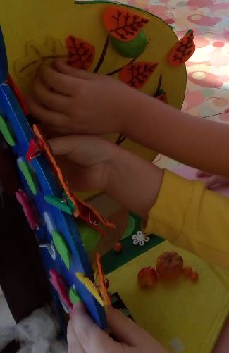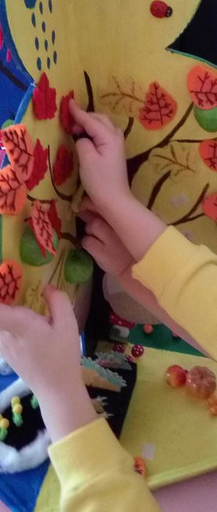
Дидактическая игра «Путаница»
Цели и задачи игры: Познакомить ребенка с изменениями, происходящими в природе, научить собирать логические цепочки из готовых модулей.
Ход игры: Воспитатель предлагает участникам игры, выбрать время года на макете. Когда игроки определились с выбором, воспитатель перемещает модули на липучках. Воспитатель поочерёдно показывает модули. Спрашивает, кому из детей подходит данный модуль. Игроки, забирая у воспитателя модуль, объясняют свой выбор. Например: передвинув сугробы на летний сезон, воспитатель спрашивает: «Подходит ли этот модуль к этому сезону?» Ответ ребёнка: «…….» и т.д. Затем воспитатель даёт возможность ребятам поработать самостоятельно в паре.

Заключение
Главную цель и проблему, которую мы ставили перед собой, когда приступали к созданию дидактического пособия «Чудное дерево» - это обогатить пространственно-развивающую среду для детей с ОВЗ. Организовать образовательную деятельность таким образом, что бы это было интересно в первую очередь самому ребёнку. Чтобы образовательный процесс проходил для ребёнка не навязчиво в форме игры. А игра, как известно это основная деятельность детей дошкольного возраста. Чтобы ребенок лучше запомнил изучаемую информацию и усвоил ее, требуется привлечь его внимание. Именно наглядность нашего пособия и возможность манипулировать с предметами позволило привлечь внимание детей, обеспечило сосредоточенность, что в свою очередь позволило детям легче усваивать материал и лучше его запоминать.
Пособие помогло достичь многих целей и решить воспитательно-образовательные задачи. Дети научились играть рядом, вместе, не сорясь. Ребята научились самостоятельно организовывать свою деятельность.
Дидактическое пособие «Чудное дерево» было апробировано в Муниципальном дошкольном образовательном бюджетном учреждение «Центр развития ребенка – детский сад № 5 ЛГО». Пособие впервые было представлено педагогам в январе 2017 года в том же учреждение на педагогическом совете.

Список литературы (интернет ресурсов)
- Источник: http://irinazaytseva.ru/zagadki-pro-zimu-dlya-detej.html
- Культурно-историческая теория Л.С. Выготского – Психологос www.psychologos.ru/articles/view/kulturno istoricheskaya_teoriya_l.s._vygotskogo
- ФГОС ДОШКОЛЬНОГО ОБРАЗОВАНИЯ С 1 сентября 2013 года в ...
- detsad89.ucoz.ru/dokymenti/novye_standarty-sravnitelnyj_analiz.docx
5. Педагогическая система М. Монтессори: сущность, особенности
https://superinf.ru/view_helpstud.php?id=2579
6. Педагогическая система Марии Монтессори – Педагогика
paidagogos.com/?p=6300

